Altitudes : Tableau n°01 : Répartition des superficies par classe d’altitudes :
Classes | Ha | En %
700 m | 1460 | 1,76
800 m | 19299 | 23,3
900 m | 19205 | 23,2
1000 m | 10982 | 13,3
1100 m | 20260 | 24,4
1200 m | 11663 | 14
1300 m | 38 | 0,04
Total | 82907 | 100%
Source : Carte des altitudes BNEDER 2003

Pentes : Tableau n°02 : Répartition des superficies par classes de pentes :
Classes | Ha | En %
700 m | 1460 | 1,76
800 m | 19299 | 23,3
900 m | 19205 | 23,2
1000 m | 10982 | 13,3
1100 m | 20260 | 24,4
1200 m | 11663 | 14
1300 m | 38 | 0,04
Total | 82907 | 100%
Source : Carte des altitudes BNEDER 2003

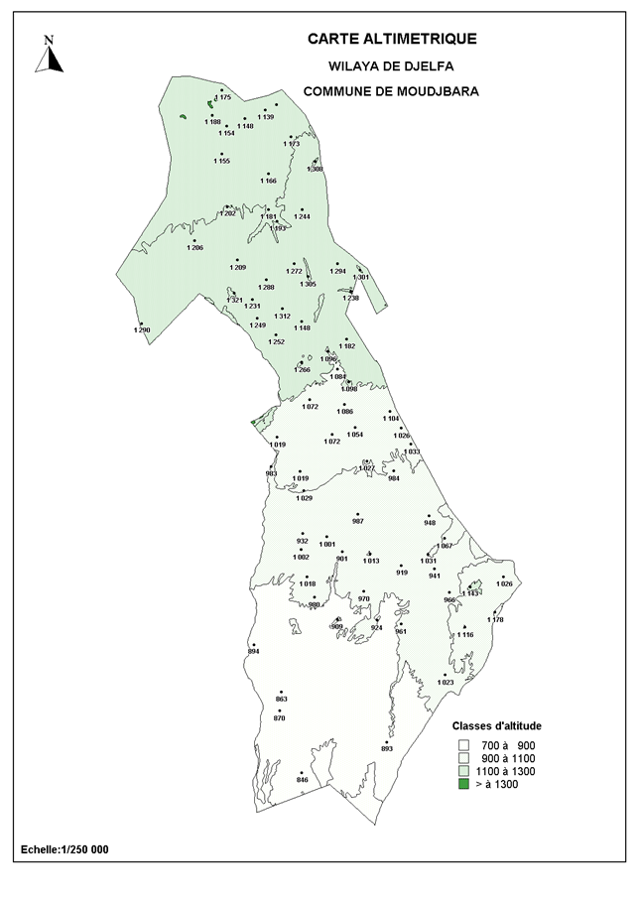

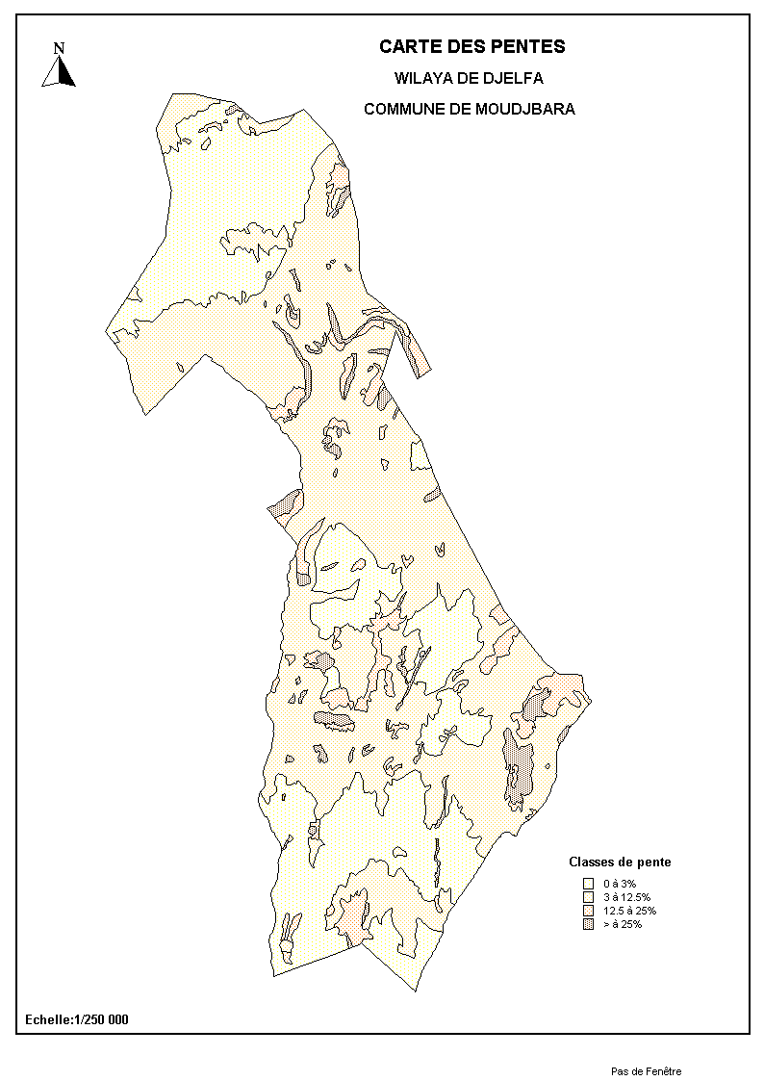

1/ compléter les deux cartes.
2/ donner les variables visuelles utilisé.
3/ donner un commentaire sur les deux cartes.

